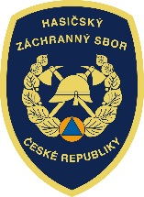

Hasičský záchranný sbor Jihočeského kraje

Pražská 52b, 370 04 České Budějovice

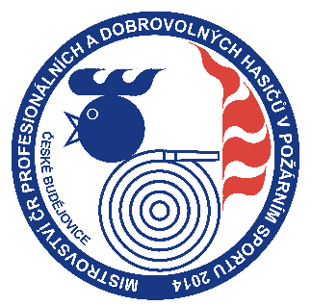
43. Mistrovství České republiky v požárním sportu družstev HZS ČR a
61. Mistrovství Sdružení hasičů Čech, Moravy a Slezska v požárním sportu

Ve dnech 27. až 29. června bojovali v Českých Budějovicích nejlepší profesionální a dobrovolní hasiči České republiky o mistrovské tituly 43. Mistrovství České republiky v požárním sportu družstev HZS ČR a 61. Mistrovství Sdružení hasičů Čech, Moravy a Slezska v požárním sportu.
Národní šampionát v disciplínách požárního sportu je již tradičně nejdůležitější sportovní akcí pro všechny hasiče. Organizaci a hostitelství letošního mistrovství přidělilo Ministerstvo vnitra – generální ředitelství HZS ČR Hasičskému záchrannému sboru Jihočeského kraje, který se jich ujal ve spolupráci se Sdružením hasičů Čech, Moravy a Slezska a České asociace hasičských důstojníků.
Více než půlroční snaha organizátorů by však vyšla naprázdno bez podpory partnerů. Generálním partnerem mistrovství byla Komerční banka, a. s. Hlavními partnery byly ČEZ, a. s., ČEPS, a. s., Jihočeský kraj a statutární město České Budějovice. Další podporu HZS Jihočeského kraje získal od celé řady větších či menších partnerů.

Někteří z našich nejvýznamnějších partnerů nám odpověděli na otázku, jak vnímali „hasičské“ mistrovství?

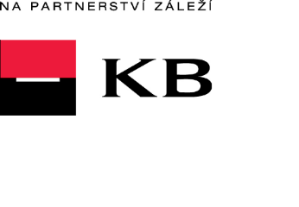
"Práce hasičů si žádá obrovské nasazení při záchraně lidských životů a majetku. Pro Komerční banku je proto logické podporovat právě takové akce, jako je Mistroství republiky v požárním sportu. Odhalují technické dovednosti hasičů, vyžadují dokonalou souhru celého týmu a přímo před očima veřejnosti a upozorňují na to, jaká rizika hrozí a jak velké nebezpečí musí hasiči při své práci podstupovat," uvedla Kateřina Šušáková, ředitelka Komunikace KB.


„K hasičům máme velmi blízko a to nejen z toho důvodu, že Jaderná elektrárna Temelín Skupiny ČEZ má svůj profesionální sbor, ale také proto, že v rámci krizového řízení s HZS Jihočeského kraje společně plánujeme a procvičujeme součinnost v případě krizových událostí. Velmi úzce spolupracujeme také se sbory dobrovolných hasičů v našem okolí,“ řekl Petr Šuleř, manažer komunikace Jaderné elektrárny Temelín Skupiny ČEZ.
Připomněl, že vedle svých profesionálních kolegů jsou dobrovolní hasiči jedinou složkou, která je schopna rychle a účinně pomáhat při jakýchkoli krizových událostech. Zejména v malých obcích tak mají zcela nezastupitelnou roli, což prokazují mimo jiné při již téměř pravidelně se opakujících povodních. „Dobrovolní hasiči navíc tvoří kromě bezpečnostní, také kulturní základnu každé obce, kde jsou tradičně hnacím motorem spolkového života,“ dodal Šuleř. Zástupce firmy ČEZ zároveň předával cenu ČEZ, kterou obdržela vítězka superfinále v disciplíně běh na 100 metrů s překážkami.

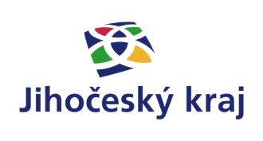
Spokojenost s výsledky reprezentantů jihočeských profesionálních i dobrovolných hasičských sborů, dosaženými v silné konkurenci elitních závodníků z celé České republiky, vyjádřil také hejtman Jihočeského kraje Jiří Zimola.
„Nejde o medaile. Ocenění si zaslouží všichni hasiči, kteří často v tvrdých podmínkách ochraňují životy, zdraví a majetek nás všech. V každé kritické situaci, při požárech, dopravních nehodách, povodních, hromadných neštěstích, ať jsou jejich příčiny jakékoli, bývají vždy mezi prvními, kteří za nás čelí vzniklé hrozbě často s nasazením vlastního života a zdraví bez ohledu na to, zda jsou profesionálními či dobrovolnými hasiči,“ uvedl hejtman a poznamenal, že Jihočeský kraj si význam profesionálních i dobrovolných hasičských sborů pro bezpečí celého regionu dobře uvědomuje.
„Spolupráce v oblasti krizového řízení je v kraji na velmi vysoké úrovni, přesto se snažíme hasiče v maximální možné míře podporovat formou příspěvků a grantů na modernizaci nezbytného technického zázemí a vybavení. Takto vynaložené prostředky se nám všem rozhodně vyplatí. Děkuji organizátorům za skvělou přípravu mistrovských soutěží, závodníkům za vynikající reprezentaci jižních Čech a všem hasičům, za jejich každodenní práci,“ doplnil hejtman.
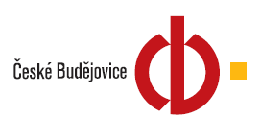
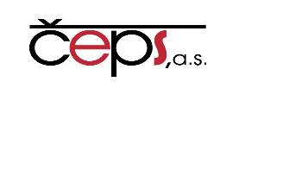

A na závěr se patří slovo toho, kdo vedl organizaci celého mistrovství, a to krajského ředitele Hasičského záchranného sboru Jihočeského kraje plk. Ing. Lubomíra Bureše: „Chtěl bych poděkovat všem partnerům, rozhodčím, realizačnímu týmu, divákům a v neposlední řadě sportovcům za to, že se nám podařilo uspořádat mistrovství republiky v požárním sportu na vynikající úrovni. O tom svědčí i fakt, že na jihočeském mistrovství byly překonány dva národní rekordy.“

Vendula Matějů
tisková mluvčí HZS Jihočeského kraje

tel: 950 230 360
mobil: 725 035 023
e-mail: vendula.mateju@jck.izscr.cz

